Il Piemonte sbarca in Sicilia
per raccontare l’offerta turistica
Con la ripresa del volo Ryanair da Cuneo per Palermo,
il Piemonte turistico si promuove in Sicilia con un roadshow in 3 tappe

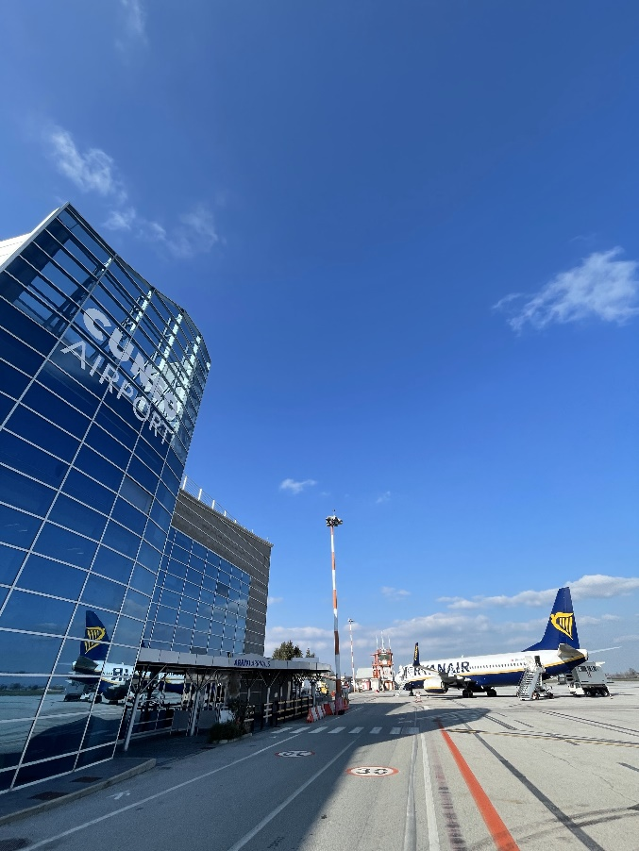
Alba, 11 aprile 2024 – L’Ente di Promozione Turistica di Langhe Monferrato e Roero punta al Sud Italia, partecipando ad un roadshow realizzato in collaborazione con VisitPiemonte e ATL Cuneese, a supporto della tratta aerea che collega Cuneo Airport con l’Aeroporto di Palermo Falcone e Borsellino.
Il collegamento Cuneo-Palermo di Ryanair è operativo dal 2021 e, ad oggi, ha trasportato oltre 71mila passeggeri. A partire dal 16 marzo il collegamento con il capoluogo siciliano è ripreso con 2 frequenze settimanali e attualmente opera ogni giovedì e domenica, frequenze ideali per favorire l’organizzazione di long weekend (oltre al collegamento con Palermo, Ryanair opera dallo salo cuneese anche la rotta con Cagliari, con cadenza trisettimanale).

Il roadshow toccherà le città di Palermo, Trapani e Catania con un format che darà spazio, oltre alla presentazione dell’Aeroporto di Cuneo, anche quella delle ATL e dei consorzi turistici coinvolti.
All’appuntamento B2B si sono già accreditati un totale di 40 operatori tra cui anche associazioni del territorio e CRAL. A questi 3 momenti interamente dedicati al trade siciliano, si aggiungono due incontri con le scuole di formazione professionale della Regione Siciliana, durante i quali i delegati illustreranno le possibilità di collaborazione reciproca, con l’obiettivo di fare scouting in vista di assunzioni, sia stagionali che stabili, nel settore turistico di Langhe Monferrato Roero.
La data di Palermo, in programma il 22 aprile, sarà anche un’occasione per incontrare la stampa locale interessata alla scoperta delle possibilità turistiche offerte dall’area di Langhe Monferrato Roero.

“L’operatività del volo Ryanair Cuneo-Palermo ci offre un’ottima occasione promozionale a supporto dei numeri dei flussi di turisti che dalla Sicilia raggiungono il nostro territorio. Nel 2023 sono stati ben 6.329 i turisti siciliani in Langhe, Monferrato e Roero, per un totale di 13.162 presenze lungo l’arco dell’anno. In percentuale parliamo di un 1,78% del totale degli arrivi italiani e un 2,17% del totale delle presenze. Numeri che hanno ottimi margini di crescita e che siamo certi andranno ad incrementarsi a seguito di questo roadshow”, dichiara Bruno Bertero, Direttore Generale dell’Ente turismo LMR.

Questi i dettagli di ciascuna tappa:
PALERMO evento il 22/04 presso SPLENDID HOTEL LA TORRE (Via Piano di Gallo,11)
TRAPANI evento il 23/04 presso HOTEL PUNTA TIPA (Lungomare Dante Alighieri, 70)
CATANIA evento il 24/04 presso FOUR POINTS BY SHERATON CATANIA (Via Antonello Da Messina 45 Aci Castello)

Gli eventi si svolgeranno tutti con il seguente orario:
12:00 - 12:15 accredito
12:15 - 13:00 presentazione
A seguire il pranzo.

MAGGORI INFORMAZIONI: WWW.VISITLMR.IT


UFFICIO STAMPA DI SUPPORTO AD ENTE TURISMO LANGHE MONFERRATO ROERO
MEDIA CONTACT: ANGELA MARINI – MARILSA BRUNO / COPY: CIRO ORAZZO
Corso Valdocco, 2 – 10122 Torino – c/o COPERNICO GARIBALDI
T: + 39 011 812 8633 @: info@openmindconsulting.it – W: openmindconsulting.it

